КОНСУЛЬТАЦИЯ «РУССКИЕ НАРОДНЫЕ ПОДВИЖНЫЕ ИГРЫ»
Составитель: Кашина Т. С.,
инструктор по физической культуре МБДОУ №443

Родина впервые предстает перед ребенком в образах, звуках, красках и в играх. Все это в изобилии несет в себе народное творчество, богатое и разнообразное по своему содержанию.
Веселые подвижные игры - это наше богатство. Кто не помнит неизменных пряток, ловишек, салочек! Когда они возникли? Кто их придумал? На этот вопрос только один ответ: они созданы народом, также как и сказки, и песни.
Русские народные игры имеют многовековую историю, они сохранились до наших дней из глубокой старины, передаваясь из поколения в поколение, вбирая в себя лучшие национальные традиции. Собирались мальчишки и девчонки за околицей, водили хороводы, пели песни, играли в горелки, салочки, состязались в ловкости. Зимой развлечения носили другой характер: устраивались катания с гор, игры в снежки, на лошадях катались по деревням с песнями и плясками.Особенно популярны были такие игры, как горелки, русская лапта, жмурки, городки, игры с мячом.
Русские народные игры для детей ценны в педагогическом отношении. Они оказывают большое влияние на воспитание характера, ума, воли, развивают нравственные чувства, физически укрепляют ребенка, создают определенный настрой, интерес к народному творчеству.
Составляя план работы по ознакомлению детей с русскими народными подвижными играми, можно пользоваться книгой М.Ф. Литвиновой «Русские народные подвижные игры». В сборнике предсташтены игры, главным образом, для детей старшего возраста, но есть и игры, которые можно использовать и в младшем возрасте. Игры разделены по видам движений: - игры с бегом, с метанием, с прыжками. Некоторые игры можно проводить как в теплое время года, так и в холодное. Представлены игры малой подвижности, которые можно проводить в ненастную погоду на ограниченной площадке. В сборнике дано много старинных и современных считалок, сговорок. В любой русской игре есть обязательно водящий или ведущий. На эту роль обычно бывает много желающих, а выбрать нужно одного или двух, для этого служат считалки и сговорки.
Русские народные игры и их варианты, данные в сборнике, доступны детям в детском саду. Их можно с успехом использовать в работе с детьми во время прогулок.
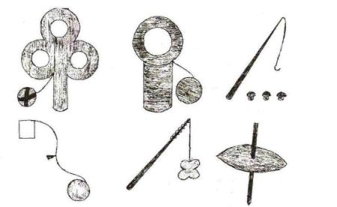
Учитывая все преимущества русских народных игр, следует, как можно чаще использовать их в разные отрезки времени с детьми дошкольного возраста.

